СОДЕРЖАНИЕ

ВВЕДЕНИЕ 3

ГЛАВА 1. История возникновения молока и кефира 5

ГЛАВА 2. Технологический процесс производства молока и кефира на ОАО«Щучинский маслосырзавод» 9

ГЛАВА 3. Свойства молока и кефира, их влияние на организм человека 11

3.1 Витамины молока и витамины кефира 11

3.2 Молоко и кефир – польза и вред 13

ГЛАВА 4. Мои эксперименты, наблюдения и опыты 16

4.1 Наблюдение «Школьное питание» 16

4.2 Опыт № 1 «Получение простокваши» 16

4.3 Опыт № 2 «Получение творога» 17

4.4 Опыт № 3 «Есть ли в молоке жир?» 17

4.5 Эксперимент № 4 «Маска для волос из кефира,яйца и мёда» 17

4.6 Эксперимент № 5 «Молочная маска для лица» 18

4.7 Эксперимент – изобретение «Клубничная фантазия» 18

4.8 Результаты анкетирования 18

ЗАКЛЮЧЕНИЕ 19

СПИСОК ИСПОЛЬЗОВАНЫХ ИСТОЧНИКОВ 20

ПРИЛОЖЕНИЕ 1 «Схема технологического процесса» 21

ПРИЛОЖЕНИЕ 2 «Получение простокваши» 22

ПРИЛОЖЕНИЕ 3 «Получение творога» 23

ПРИЛОЖЕНИЕ 4 «Есть ли в молоке жир?» 24

ПРИЛОЖЕНИЕ 5 «Маска для волос и лица» 25

ПРИЛОЖЕНИЕ 6 «Эксперимент – изобретение «Клубничная фантазия» 26

ПРИЛОЖЕНИЕ 7 Буклет «Правильно питайся- здоровья набирайся» 27

ПРИЛОЖЕНИЕ 8 «Оригинальные блюда из кефира» 28

ПРИЛОЖЕНИЕ 9 Анкета……………………………………………………. 30

**ВВЕДЕНИЕ**

«Деньги потерял - ничего не потерял,

время потерял - многое потерял,

здоровье потерял - всё потерял»

Народная мудрость

**Тема исследования:** Битва конкурентов: молоко и кефир

Всегда я слышала: «Пейте дети молоко, будете здоровы!». Дома мне мама даёт часто пить кефир и говорит, что он полезен для здоровья.

Передо мной встала проблема, так что же мне пить, чтобы это было полезным для моего организма. Поэтому я решила изучить материал по данному вопросу, провести некоторые наблюдения и эксперименты, на основе этого сделать соответствующие выводы.

**Актуальность исследования** в том, что на сегодняшний день одной из основных и главных проблем в мире и нашей стране является сохранение здоровья детей. Думаю, моя работа заинтересует тех, кто любит молочные продукты и заботится о своём здоровье.

**Объект исследования:** свойства молока и кефира.

**Предмет исследования:** влияние свойств молока и кефира на организм человека.

**Этапы исследования:**

- изучение литературы, интернет - источников по теме;

-проведение естественных опытов и экспериментов;

-анкетирование учащихся 2-4 классов.

**Цель исследования**: изучить, обобщить и экспериментально проверить свойства молока и кефира, их значение и влияние на организм человека.

**Задачи:**

1. Познакомиться с историей возникновения молока и кефира.

2. Раскрыть технологический процесс производства молока и кефира на ОАО « Щучинский маслосырзавод ».

3. Сравнить свойства молока и кефира, их значение и влияние на организм человека.

4. Описать результаты экспериментальной работы, опытов и наблюдений.

**Гипотеза.** Я предположила, что кефир также полезен для организма, как и молоко.

**Методы исследования:**

1. Изучение литературы, интернет - источников по теме исследования.
2. Анкетирование учащихся.
3. Наблюдение.
4. Сравнение.
5. Фотографирование.

**Практическая значимость:** полученными результатами от исследования я поделюсь с учащимися школы и их родителями, возможно, это поможет им в выборе правильного и здорового питания.

# Глава 1. История возникновения молока и кефира

## История возникновения молока

Сколько же лет молоку? У молока своя длинная история.

Первый молочный ручеек человек открыл для себя примерно 7 - 8 тысяч лет назад, о чём свидетельствуют раскопки археологов, предания, легенды, сказки и мифы. Кстати, молоку в этом отношении очень повезло. Редкий народ не сложил о нем свою историю. Так, древние римляне считали, что Юпитер был вскормлен молоком божественной козы Амалфеи и потому в качестве жертвы подносили грозному богу именно молоко. «Потчевали» им не только Юпитера, но и других богов и богинь, покровительствовавших плодородию, деторождению, пастухам и их стадам.

Вот, что я узнала. Возле становища первобытного человека появились стада одомашненных коров, а в лесах и степях водились их дикие предки — могучие туры.

Что это за животные?

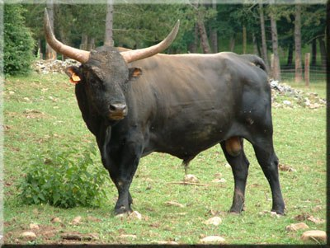

Иллюстрация 1.1-Могучие туры

Ученые XIX в. уже не верили в их существование, но этот вид животного когда-то действительно был хорошо известен нашим предкам. Первобытные люди рисовали туров в пещерах, древние римляне выпускали их на арены амфитеатров.

Предположительно, туры не вымерли по естественным, природным причинам, а были истреблены охотниками. В 14-15 веках нашей эры туры истреблялись ради шкур и мяса. Считается, что последний представитель породы тур умер в 1627 году. По другой версии последний тур был застрелен охотниками.   Согласно древним описаниям туров – это были весьма свирепые животные, которые часто нападали на людей, преимущественно охотников, бродивших по густым лесам. Особенной агрессией отличались самцы тура, но и самки могли напасть на охотника, если тот приблизится к ее детенышу. Главным оружием тура были его длинные и невероятно прочные рога, которыми животное могло с разбега проколоть тело человека насквозь. Поваленное тело туры топтали копытами. Этот зверь сыграл еще одну очень важную роль — он стал предком домашней коровы.

Долгое время коровы ходили под ярмом: обрабатывали поля, возили поклажу и давали мало молока. Но около 500 лет назад в нашей стране было уже много молочных коров. Народ-труженик одарил их особой любовью: «Коровушка-поилица, кормилица», «Корова во дворе — обед на столе», — говорили о них народные пословицы. Немало пришлось потрудиться, чтобы выбрать лучших и постепенно вывести молочные породы.

Испокон веку крестьянин стремился обеспечить свою семью сначала хлебом и молоком, а уж потом «чем бог пошлет». Отсюда и извечная мечта белорусского народа о «молочных реках»- символе сытости и благополучия.

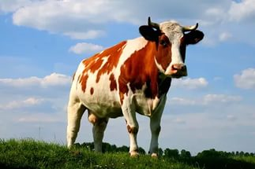

Иллюстрация 1.2-Домашняя корова

Во многих губерниях России 18 апреля, на св. Василия, устраивался коровий праздник. В этот день корову особенно тщательно обхаживали, давали ей лучший, чем в другие дни, корм, чистили коровник. Каждый член крестьянской семьи старался как-то выразить свою любовь к Бурёнушке. А вот 5 февраля, на Агафью, корову охраняли, следили, чтобы она была хорошо заперта в коровнике, никому в этот день её не показывали, боялись «сглазу». Считалось, что в этот день «коровья смерть ходит».

Кружка молока в крестьянских семьях всегда была, кстати, и в завтрак, и в обед, и в ужин [1].

## История возникновения кефира

Одним из наиболее распространённым и полезным, которым неизменно пользуются большим спросом в нашей стране, является кефир.

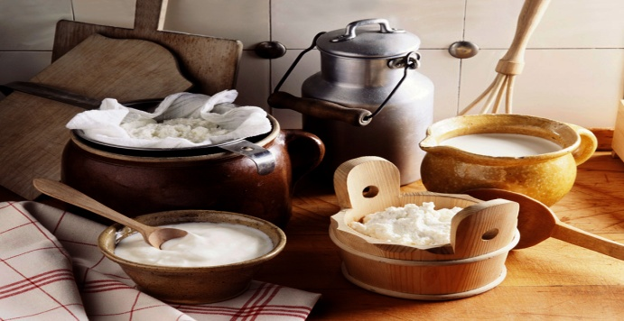

Иллюстрация 1.3-Кефир

Судьба этого обыденного кисломолочного продукта на редкость необычна. Секрет изготовления кефира долгое время держался в тайне.

Чудесное открытие тибетского молочного гриба произошло много тысячелетий назад. Много легенд и мнений существует на этот счет.

По одной из легенд, буддистские монахи, жившие в Тибете, заметили, что молоко, заливаемое в глиняные емкости, стало сквашиваться, и получалась простокваша приятного вкуса, оказывающая целебное воздействие на человеческий организм. Кефир, получающийся из молока благодаря жизнедеятельности белковых «гроздей», монахи прозвали «эликсиром молодости и здоровья», потому что люди, которые употребляли его регулярно, практически не болели и всегда были в отличной форме. Так было открыто натуральное «живое лекарство», называемое в настоящее время – кефиром. В течение долгого времени этот напиток народы Тибета хранили в строгой тайне.

Согласно другой версии, кефир и секрет его приготовления был открыт в Северной Осетии. На Кавказе кефир считался «небесным даром», возвращающим старым молодость, а молодым силы. По легенде, сам пророк Магомет принес в своем посохе кефирную культуру в дар горцам. Он научил людей готовить этот целебный напиток и наложил строгий запрет на распространение рецепта среди иноверцев. Чтобы превратить молоко в кефир, в кожаный бурдюк или глиняный специальный сосуд наливалось молоко и вносились грибки, емкость затем помещалась на проходе, чтобы каждый идущий мимо мог толкнуть емкость ногой, так как частое и активное встряхивание ускоряет и улучшает процесс брожения. Кавказские народы называли кефирные гроздья «пшеном пророка» или «зернами Магомета». Закваска передавалась только внутри родового клана, ее, под страхом серьезного наказания, запрещалось дарить, передавать или продавать кому-либо постороннему. Процесс его приготовления хранился в строгом секрете. Но со временем молочный гриб стал известен и в Европе. По индийско-мусульманским версиям грибок был привезен в Европу из Индии польским профессором, который в течение 5 лет жил и лечился в Индии. Он был болен раком желудка и печени, и излечился полностью этим грибком. Уезжая, он получил его от монахов в дар.

На территории России молочный гриб появился в середине 19 века. Повсеместно начали открываться кефирные лечебницы, истории об исцелениях и необычайных свойствах кефира, продлевающего жизнь, передавались из уст в уста. В середине 19 века аристократы ездили к знахарке лечиться от туберкулеза. Она лечила их именно молочным настоем этого гриба, который заквашивала на молоке молодых кобылиц, поэтому курс лечения был дорогостоящим и доступен только очень состоятельным людям. Русские врачи применяли кефир для лечения рахита, болезней легких, гастрита, язвы желудка, воспаления кишечника, анемии, водянки. Кефиром излечивали или смягчали течение тяжелых лёгочных заболеваний, например, туберкулеза [5].

**Вывод:** ещё с древнейших времён люди считали полезным напитком не только молоко, но и кефир.

# Глава 2. Технологический процесс производства молока и кефира на ОАО «Щучинский маслосырзавод»

**Технологический процесс изготовления молока питьевого состоит из следующих операций:**

1. **Приёмка.**

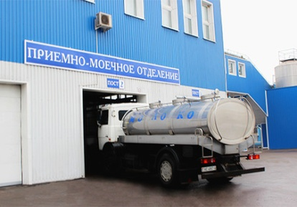 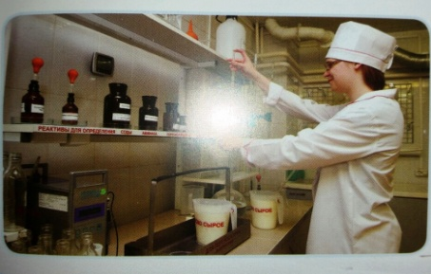 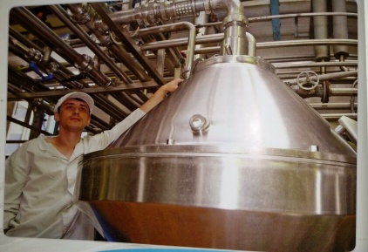

Илл.2.4-Приёмка молокаИлл.2.5-Анализ на жирность Илл.2.6-Нормализация в резервуарах

Так называется первый этап обработки молока, когда парное молоко привозят с фермы на завод. Сырьё принимают по массе и качеству, установленному производственной лабораторией предприятия. Поступившее сырое молоко очищают от примесей. Анализируют его на жирность, затем очищают на сепараторах.

**2. Нормализация.** Отобранное по качеству молоко нормализуют по массовой доле жира с таким расчетом, чтобы плотность и массовая доля жира соответствовала требованиям**.**

**3. Гомогенизация.** Очищенное молоко гомогенизируют для обеспечения однородной консистенции и повышения качества продукта.

**4. Пастеризация.** Нормализованную смесь или цельное молоко пастеризуют при температуре 76 С с выдержкой 20сек.

**5. Охлаждение.** Молоко пастеризованное охлаждают и отправляют на розлив.

**6. Розлив, маркировка и охлаждение**. Перед началом розлива продукт перемешивают в резервуарах. После перемешивания молоко поступает на розлив в пакеты.

**7. Хранение и транспортирование** (осуществляется в соответствии с требованиями), [2].

**Технологический процесс изготовления кефира резервуарным способом состоит из следующих операций:**

**1. Приёмка и подготовка сырья.**

**2. Нормализация смеси.** Нормализацию молока по жиру проводят в резервуарах путём добавления к цельному молоку: сливок, обезжиренного молока, пахты, смеси обезжиренного молока и пахты.

**3. Гомогенизация, пастеризация, охлаждение** смеси заквашивания до температуры заквашивания.

**4. Заквашивание смеси.** Смесь после охлаждения заквашивают закваской на кефирных грибках.

**5. Сквашивание смеси.** Смесь с закваской оставляют в покое для сквашивании в течение 8-12 ч.

**6. Перемешивание,** охлаждение молочного сгустка. Молочный сгусток перемешивают. Охлаждают сгусток путём подачи ледяной воды в межстенное пространство резервуара.

**7. Розлив, упаковка, маркировка, охлаждение и созревание.** Упакованный кефир охлаждается в камере хранения готового продукта до температуры 4 С, после чего технологический процесс считается законченным и кефир готов к реализации.

**8. Хранение и транспортирование.** Схема технологического процесса изготовления кефира резервуарным способом приведена в Приложении 1.

**Вывод:** В ходе изучения данного вопроса, я поняла, что производство «правильного» и полезного для организма молока и кефира это сложный технологический процесс.

# ГЛАВА 3. Свойства молока и кефира, их влияние на организм человека

## 3.1 Витамины молока и витамины кефира

### Витамины молока

**Витамин А** (ретинол) – необходим для поддержания в здоровом состоянии кожи и слизистых оболочек, обеспечивает восприятие света. Основной источник витамина А- растительная пища.

**Витамин D** (кальциферол)- необходим для усвоения организмом кальция и фосфора, обеспечивает нормальный рост и развитие костей и зубов.

**Витамин Е** (токоферолы) – защищает ткани от вредных воздействий. Недостаток приводит к анемии, мышечной слабости, нарушениям работы нервной и сосудистой систем.

**Витамин В1**, (тиамин) - участвует в обмене веществ и обеспечении энергией различных органов человеческого организма. Его дефицит приводит к слабости, утомляемости, нарушением работы сердца, нервным расстройствам.

**Витамин В12** – его недостаток приводит к малокровию и нарушениям в нервной системе.

**Витамин В6** (пиридоксин) – «отвечает» за нервную систему, работу печени.

**Витамин РР** (никотиновая кислота) - важен для нервной системы и мышечной систем, состоянии кожи и желудочно-кишечного тракта.

**Витамин С** (аскорбиновая кислота) - поддерживает в здоровом состоянии кожу, кровеносные сосуды и костную ткань, стимулирует защитные силы организма, укрепляет иммунную систему, способствует обезвреживанию и выведению из организма чужеродных веществ. Особенно необходим при заболеваниях и больших физических нагрузках.

Многие необходимые для нас витамины содержатся в молоке в незначительной количестве или быстро разрушаются. Вот почему сейчас учёные нашли способы обогащать витаминами молоко и молочные продукты [2].

### Витамины кефира

**Витамин А1** (ретинол)- необходим для поддержания в здоровом состоянии кожи и слизистых оболочек, обеспечивает восприятие света.

**Витамин В1** (тиамин)- участвует в обмене веществ и обеспечении энергией различных органов человеческого организма.

**Витамин В6**(пиридоксин)- «отвечает» за нервную систему, кроветворение, работу печени.

**Витамин В9-** от него зависят нормальные кроветворение, пищеварение, сопротивляемость организма заболеваниям.

**Витамин В12**- его недостаток приводит к малокровию и нарушениям в нервной системе.

**Витамин С** (аскорбиновая кислота)- поддерживает в здоровом состоянии кожу, кровеносные сосуды, костную ткань, стимулирует защитные силы организма, укрепляет иммунную систему, способствует обезвреживанию и выведению из организма чужеродных веществ.

**Витамин D2**(кальциферол)- необходим для усвоения организмом кальция и фосфора, обеспечивает нормальный рост и развитие костей, зубов.

**Витамин РР** - важен для нервной и мышечной систем, состояния кожи и желудочно-кишечного тракта.

**Витамин Е**- защищает ткани от вредных воздействий. Недостаток приводит к анемии, мышечной слабости, нарушениям работы нервной и сосудистой систем.

**Вывод:** Кефир имеет такой же богатый витаминный состав, как и молоко, только в его состав входит много полезных грибков и бактерий, которых нет в молоке.

## 3.2 Молоко и кефир – польза и вред

### Польза молока

**Для нервной системы**. Издавна молоко считалось прекрасным средством для успокоения нервной системы и лечения заболеваний, связанных с расстройствами психики. Его рекомендовалось пить по утрам для устранения сонливости, укрепления психических способностей и интеллекта в целом.

**Для сердца.** Велика польза молока и для снижения риска развития сердечнососудистых заболеваний, предотвращает риск появления таких явлений, как инфаркт и инсульт. Это объясняется высоким содержанием в молоке калия, необходимого для поддержания эластичности сосудов. Молоко также обладает свойством снижать артериальное давление и потому полезно людям, страдающим гипертонией.

**Для желудка.** Молоко весьма благоприятно влияет на слизистую оболочку желудка и является эффективным средством при изжоге. Мало известен факт, что молоко является полезным дополнением к ягодам и овощам. Клубнику, чернику и красную смородину рекомендовано употреблять с молоком, поскольку это улучшает усвояемость этих ягод, и к тому же снижает возможность возникновения аллергической реакции

**Для нормализации массы тела.** Более того, молоко, которому иногда приписывается свойство увеличивать массу тела, на самом деле, наоборот, полезно при борьбе с лишними килограммами.

Также без молока нельзя обходиться и людям, занимающимся тяжелым физическим трудом (например, спортсменам), ведь молоко – хороший источник рибофлавина. Еще в молоке много углеводов, т.е. так называемого «мышечного топлива», и белков, просто необходимых для поддержания мышц в отличной форме.

Кроме того, молоко — еще и лекарство, потому что благодаря набору в нем полезных веществ, врачи прописывают его многим больным, даже в борьбе с такой страшной болезнью, как туберкулез. А уж детям его и подавно следует пить каждый день — желательно с утра, а не на ночь, так как оно взбадривает человека, делает его более активным [4].

### Польза кефира

Используется как средство:

Питательное - содержит минеральные соли, белки и витамины.

Диетическое - он малокалориен, легко и быстро усваивается.

Профилактическое и лечебное, потому что:

-кефир нормализует микрофлору кишечника (полезные микроорганизмы препятствуют размножению патогенных и гнилостных бактерий);

-кефир выводит из организма токсины и различные вредные вещества;

-кефир улучшает пищеварительные процессы (повышает активность пищеварительных ферментов, улучшает всасывание кальция, железа, витамина D);

-крепкий (трехдневный) кефир обладает закрепляющим действием на желудочно-кишечный тракт, слабый (однодневный) или средний (двухдневный) – послабляющим;

-кефир повышает иммунитет.

Присутствующие в кефире полезные микроорганизмы, витамины, минеральные соли и другие целебные вещества дают показания для лечебного использования кефира: дисбактериоз у детей и взрослых, многие желудочно-кишечные заболевания, рахит, анемия, аллергия на пищевые продукты, период восстановления после перенесенных заболеваний, лишний вес, нарушения обмена веществ, сердечно- сосудистые заболевания, синдром хронической усталости, невротические состояния.

Благодаря всем своим полезным качествам — содержанию необходимых нам кальция, белков, витаминов и многих питательных веществ — кефир восстанавливает естественный, природой данный баланс нашего организма, что необходимо для любого здорового человека [3].

### Вред молока:

Не рекомендуется употреблять молоко:

-Больным сахарным диабетом.

-Детям младше года.

-Тем, у кого молоко вызывает аллергию и расстройство желудочно-кишечного тракта.

-Людям с заболеванием почек.

Рекомендации:

-Если молоко вредит вашему здоровью, то необходимо отказаться от этого продукта.

-Заменить молоко полезными для здоровья кисломолочными продуктами.

-Для определения индивидуальной нормы потребления молока можно посоветоваться с врачом, а заодно и выяснить, не страдаете ли вы от непереносимости молока [4].

### Вред кефира

Не рекомендуется употреблять:

-Людям, страдающим такими заболеваниями, как гастрит (при повышенной кислотности), панкреатит, язва желудка или двенадцатиперстной кишки;

-Тем, кто имеет склонность к расстройствам пищеварения;

-Людям, имеющим аллергию на молочные белки;

-В качестве косметического средства кефир не подходит людям с сухой кожей.

Рекомендации:

- Суточная норма этого продукта, составляет 200-400 г.В этих случаях кефир нужно употреблять осторожно и ограниченно, и только 1-2 дневный [3].

**Вывод:** В результате кефир усваивается в несколько раз лучше молока и не вызывает аллергических реакций. При соблюдении этих простых правил эти продукт принесут только пользу и здоровье вашему организму.

# ГЛАВА 4. Мои эксперименты, наблюдения и опыты

Изучив свойства молока и кефира, я провела следующие эксперименты, наблюдения и опыты.

## 4.1 Наблюдение «Школьное питание»

Специалисты подсчитали: детям требуется 500-600 г молока в день, включая и то, которое уходит на приготовление завтрака, обеда и ужина. Приём кефира в сутки регламентируется врачами от 200 до 400 граммов.

Я решила выяснить, какое количество молока и кефира получают учащиеся начальных классов в нашей школе. На протяжении недели я изучала меню и в конце недели подвела итоги.

Кефир-200 г (один раз в неделю).

Молоко-470 г (при этом, молоко использовалось для приготовления каши, омлета, какао напитка).

Вывод: учащиеся не получают достаточное количество молочных продуктов в школе для здорового питания. Следовательно, дома необходимо употреблять и молоко, и кефир.

## 4.2 Опыт №1 «Получение простокваши»

Я налила в 2 чашки свежего цельного молока. Одну банку поставила в холод, другую поставила в тепло. И решила понаблюдать, как меняется молоко в холоде и в тепле? Через 2 дня посмотрела. В холоде молоко не изменилось, только стало холодным. В тепле молоко закисло, стало густое, плохо течёт, немножко с хлопьями. Я попробовала его на вкус: вкус изменился, стал кислым, но вкусным. Мама сказала, что теперь оно называется не молоко, а простокваша.

**Я сделала вывод:** В холоде молоко не изменяется, хранится. В тепле молоко прокисает и превращается в новый продукт питания – простоквашу (Приложение 2).

## 4.3 Опыт № 2 «Получение творога»

У меня возник вопрос*:* Что будет с простоквашей, если её еще больше нагревать? Я поставила простоквашу на огонь, довела до кипения и выключила газ. В простокваше появились густые хлопья, и отделилась жёлтая жидкость. Мама предложила процедить её через дуршлаг. Вода стекла и осталась густая масса. Я попробовала, а это творог.

**Я сделала вывод:** Чтобы получить ещё один очень полезный продукт-творог, нужно простоквашу нагреть, довести до кипения и процедить (Приложение 3).

## 4.4 Опыт № 3 «Есть ли в молоке жир?»

Меня заинтересовало, как в домашних условиях проверить, есть ли жир в молоке. Для того чтобы увидеть есть ли жир в молоке или нет, мне понадобилось взять акриловые краски и средство для мытья посуды.

Когда я добавила в молоко краситель, сначала ничего не произошло, капли красителя остались на поверхности, там, куда их нанесли.

А когда добавили средство для мытья посуды, краска начала расплываться на поверхности молока, двигаясь, частицы жира начали толкаться с частицами красителя.

Из-за этого краситель смешался с молоком, и получились красивые узоры, тем самым подтверждая, что в молоке есть жир (Приложение 4).

## 4.5 Эксперимент «Маска для волос из кефира, яйца и мёда»

К сожалению, очень непросто проследить за здоровьем своих волос – ведь погода, а также шампуни, фены забирают у волос здоровье, блеск и красоту. К счастью – практически всем типам волос можно помочь «выздороветь». Например, маска для волос из кефира и яйца поможет сухим волосам возвратить блеск, устранит ломкость волос. Рецепт маски для волос из кефира, яйца и мёда достаточно прост. Применять такую маску надо один раз в неделю, в независимости от того, как часто вы моете голову. И так, берём стакан (200 мл) свежего кефира, 1 яйцо,1ст. ложку мёда. Смешайте ингредиенты и нанесите на только что вымытые волосы. Держать маску надо полчаса, затем смыть. Результаты вы сможете увидеть после первого применения (Приложение 5).

## 4.6 Эксперимент «Молочная маска для лица»

**Для этого нам понадобилось молоко и ватный диск.**

Самый простой вариант использования молока в уходе за лицом является прикладывание ватного диска, смоченного в молоке, к участкам лица. Для того, чтобы сделать процедуру более комфортной, молоко стоит немного подогреть, но не кипятить. Время процедуры – 15-20 минут. Эту процедуру я порекомендовала сделать маме. Результат через две недели – более гладкая и сияющая кожа лица (Приложение 5).

## 4.7 Эксперимент – изобретение «Клубничная фантазия»

Я сама изобрела новый молочный продукт. Я в свежее молоко добавляла ягоды и взбивала миксером. Клубнику рекомендовано употреблять с молоком, поскольку это улучшает усвояемость этих ягод, и к тому же снижает возможность возникновения аллергической реакции. Получается отличный молочный коктейль. Для вкуса добавляла сахар. Этот коктейль я назвала «Клубничная фантазия» (Приложение 6).

## 4.8 Результаты анкетирования

После проведения исследования я решила провести анкетирование. В анкетировании участвовало 106 человек. Ребята ответили на 7 вопросов, где им предлагался ответ на выбор. Анкета и результаты приведены в Приложении 9.

Анкетирование показало, что не все учащиеся знают о полезных свойствах не только кефира, но и молока. А также я ещё раз убедилась в практической значимости своей работы, так как 92% учащихся хотели бы получить больше информации об этих молочных продуктах.

# ЗАКЛЮЧЕНИЕ

В ходе своей работы над данной темой я подтвердила своё предположение о том, что кефир также полезен для организма человека, как и молоко. Молоко и кефир - основа пищевого рациона человека. С этими молочными продуктами наш организм получает все необходимые питательные вещества для развития здорового организма. Пользуясь моими рекомендациями можно употреблять эти молочные продукты не принося вред организму.

К сожалению, как показало анкетирование, не все учащиеся знают о полезных свойствах этих молочных продуктов и употребляют их не так часто как нужно.

Как устранить выявленную проблему:

-обратить внимание родителей и учащихся на пользу молока и кефира для организма;

-рекомендовать родителям и детям пить молоко и кефир;

-познакомить родителей и учащихся с материалом, который я собрала и изучила;

-выступить со своей работой на классных, информационных часах, родительском собрании.

По результатам исследования я разработала тематический буклет (Приложение 7) и мини-книжку с рецептами оригинальных блюд из кефира (Приложение 8).

Основы здорового питания закладываются в детстве. Если мы научимся с самого раннего детства ценить, беречь и укреплять своё здоровье, то наше поколение будет здоровым.

Я собрала интересный материал по теме, который можно использовать на уроках по предмету «Человек и мир», на внеклассных мероприятиях, на факультативе «Здоровый образ жизни». Своей работой я хочу обратить внимание и родителей, и детей на то, что необходимо употреблять и кефир, и молоко.

# СПИСОК ИСПОЛЬЗОВАНЫХ ИСТОЧНИКОВ

1. Молоко и…// Детская энциклопедия.-2001.-№8.-с.12-13.
2. Творожные радости // Детская энциклопедия.-2004.-№11.-с. 10-37.
3. Кефир: польза и вред. [ Электронный ресурс ] / источник «Здоровое и правильное питание». - режим доступа: <http://www.eshzdorovo.ru/kefir-polza-vred.html>
4. Польза и вред молока. [ Электронный ресурс] /источник «Биофайл. Научно-информационный журнал» – режим доступа: <http://www.biofile.ru/bio/20756.html>
5. История кефира. [Электронный ресурс ] /источник «Всё о кефире».-режим доступа: http://www.prokefir. ru/o-kefire/istoriya-kefira

# ПРИЛОЖЕНИЕ 1

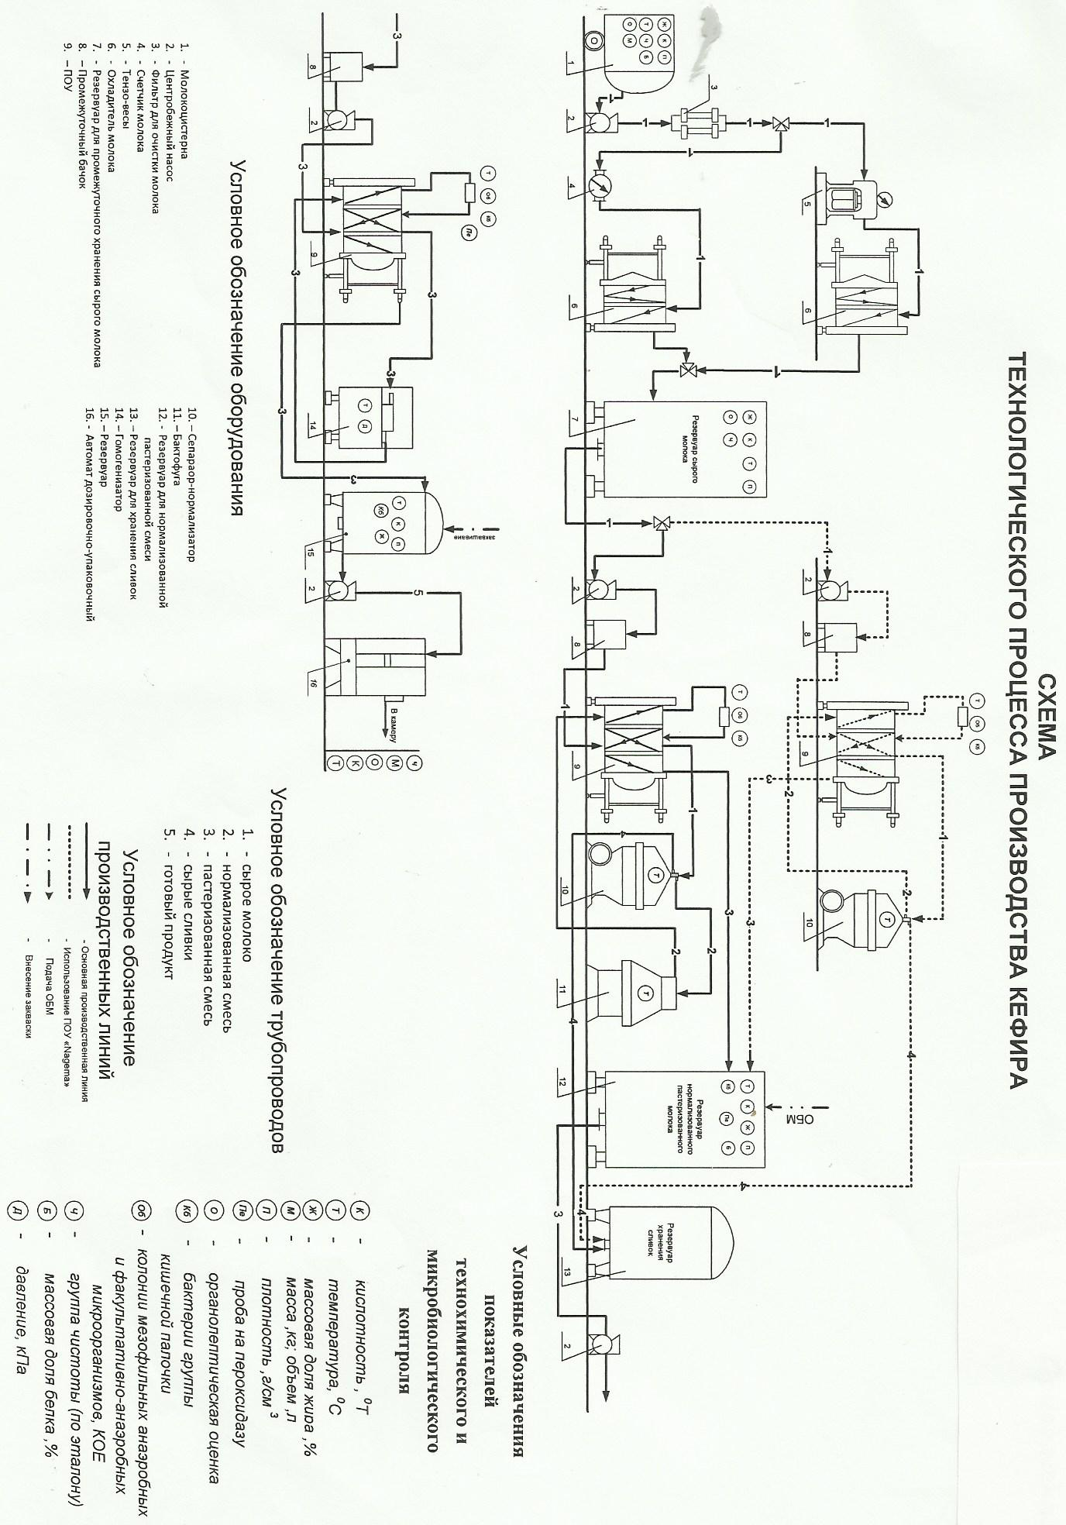

# ПРИЛОЖЕНИЕ 2

**Опыт № 1 «Получение простокваши»**

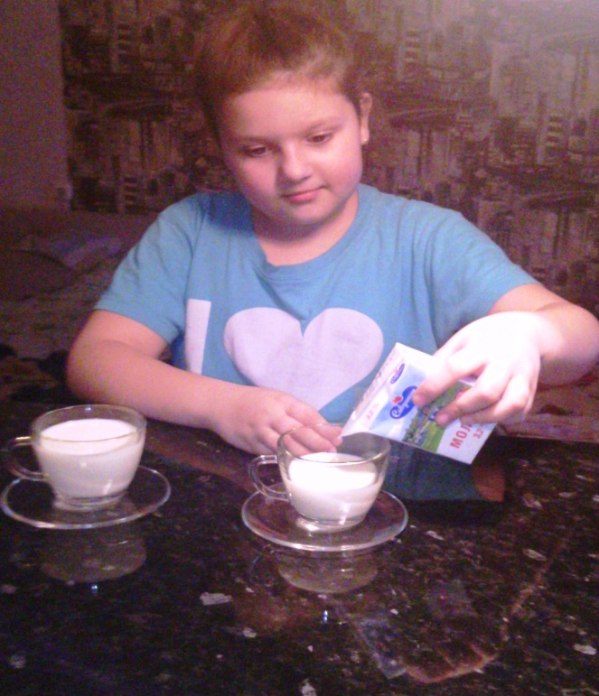 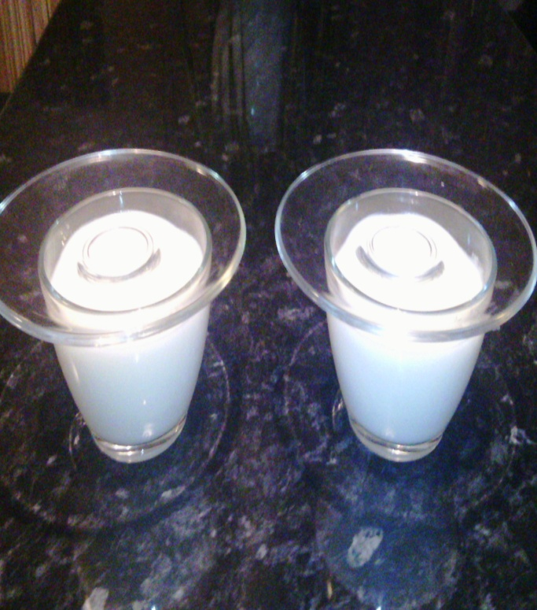

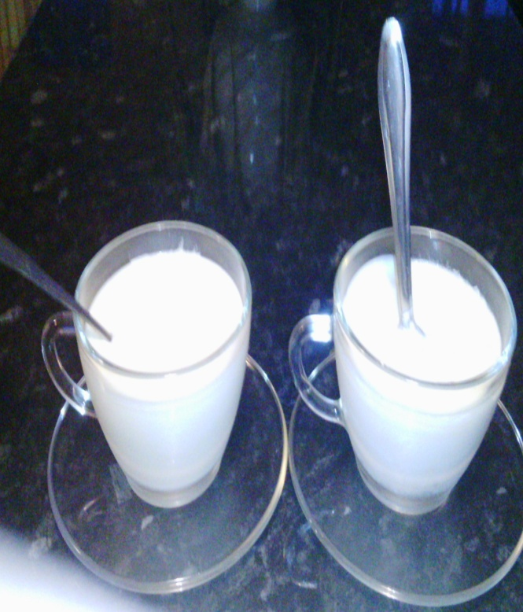

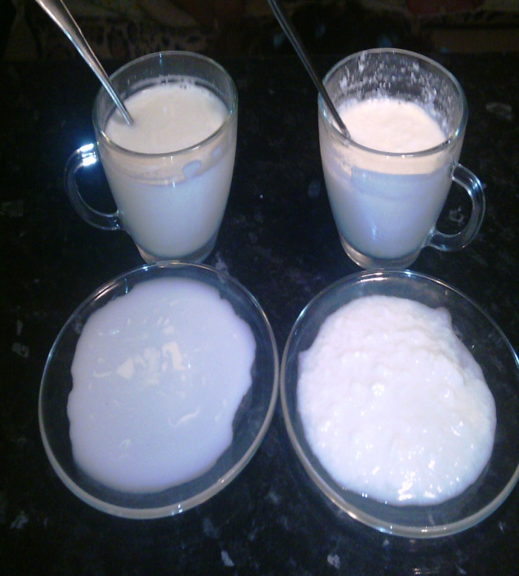

# ПРИЛОЖЕНИЕ 3

**Опыт №2 «Получение творога»**

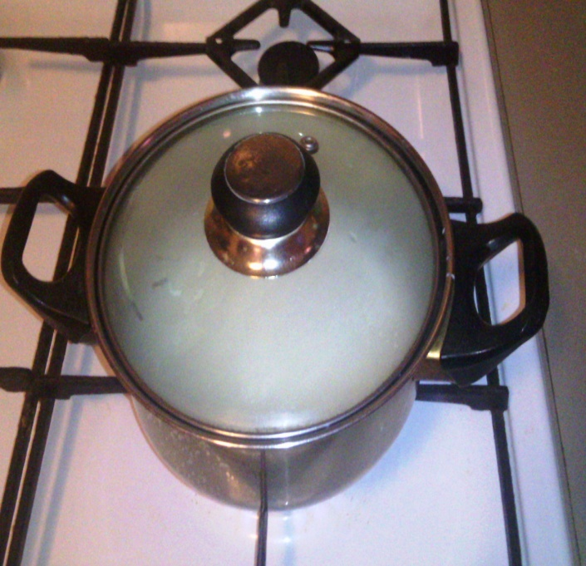

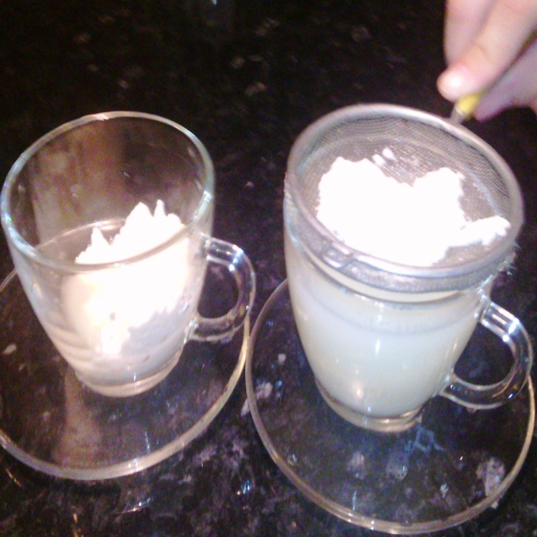

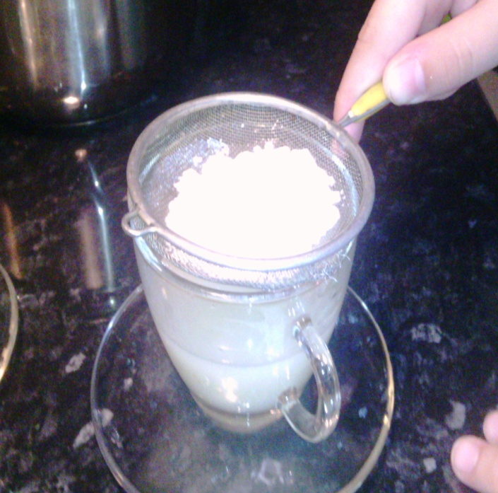

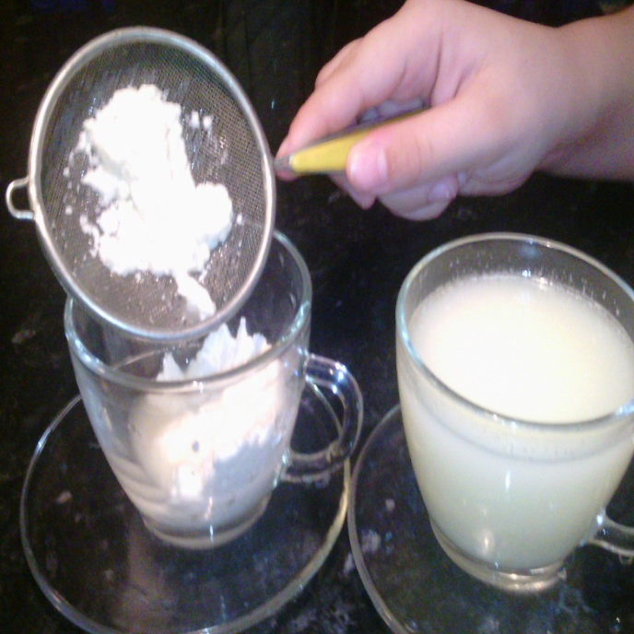

# ПРИЛОЖЕНИЕ 4

**Опыт №3 «Есть ли в молоке жир?»**

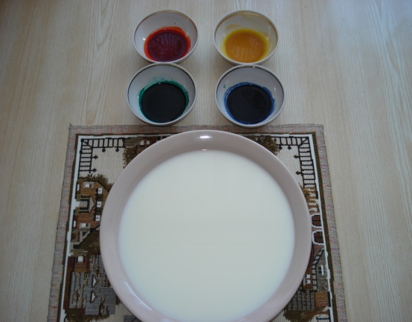

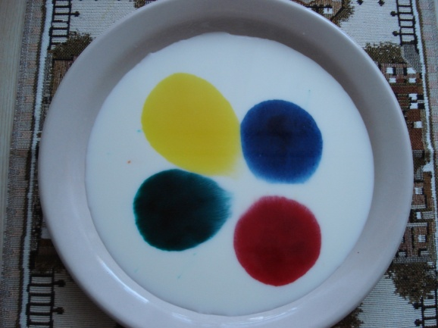

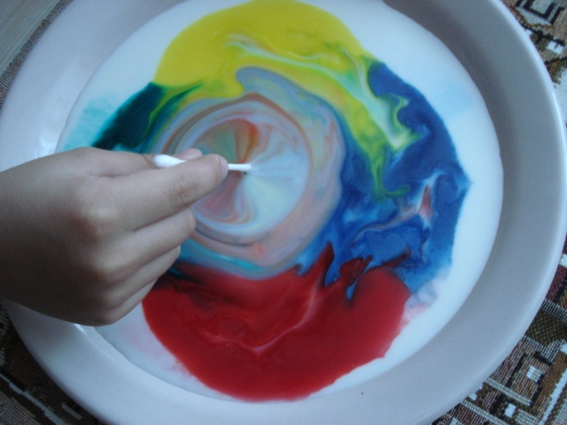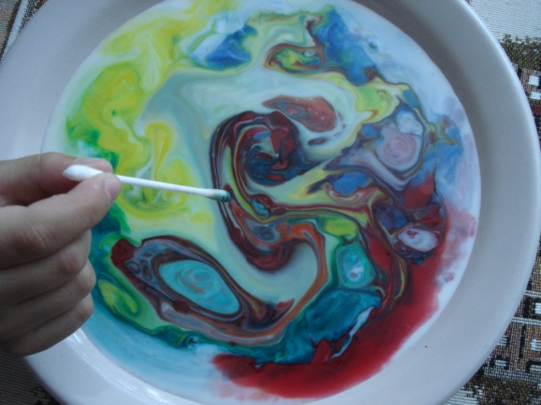

# ПРИЛОЖЕНИЕ 5

**Эксперимент «Маска для волос из кефира, яйца и мёда»**

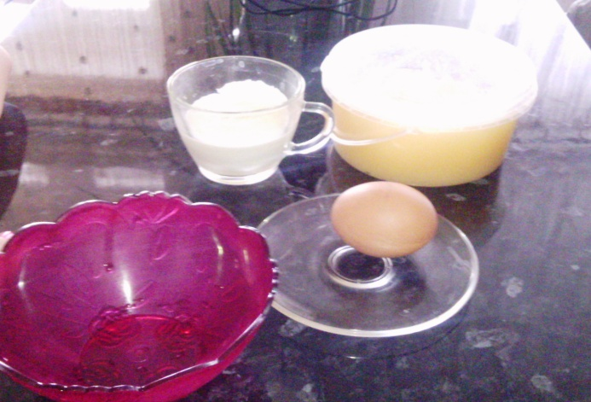 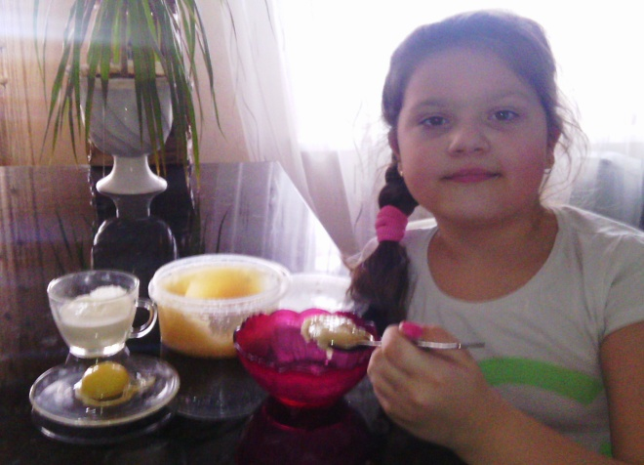

 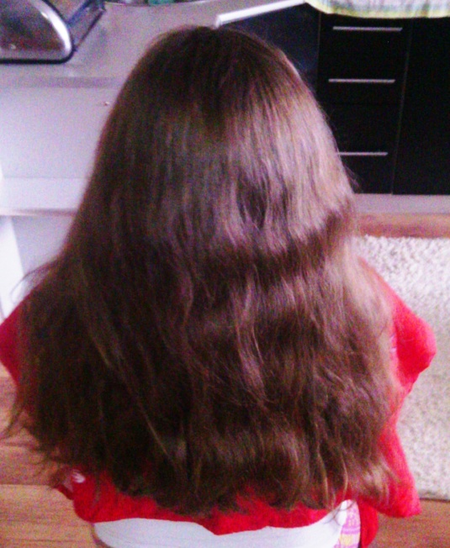

**Эксперимент «Маска для лица из молока»**  

# ПРИЛОЖЕНИЕ 6

**Эксперимент – изобретение «Клубничная фантазия»**

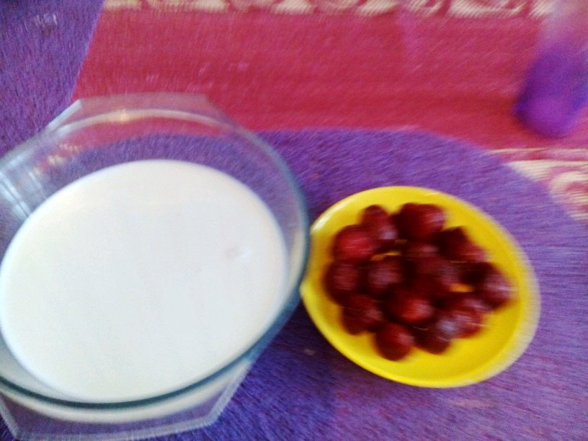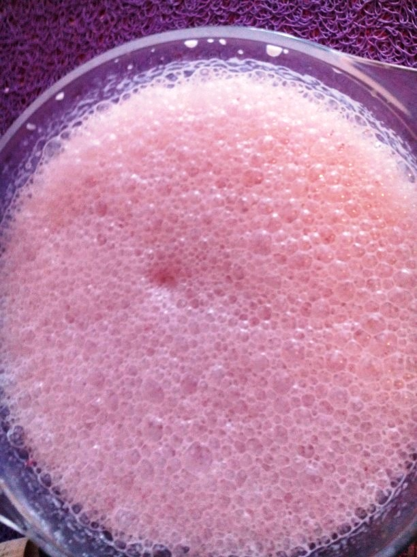

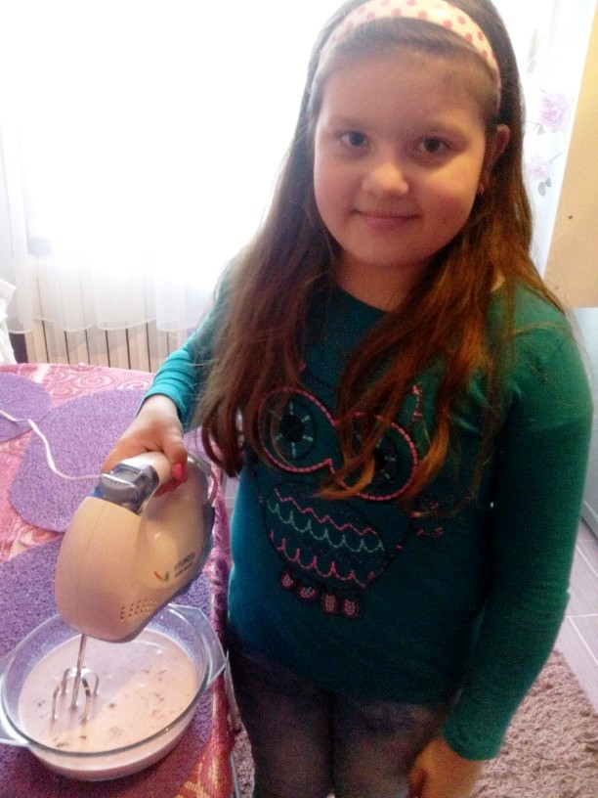****

# ПРИЛОЖЕНИЕ 7

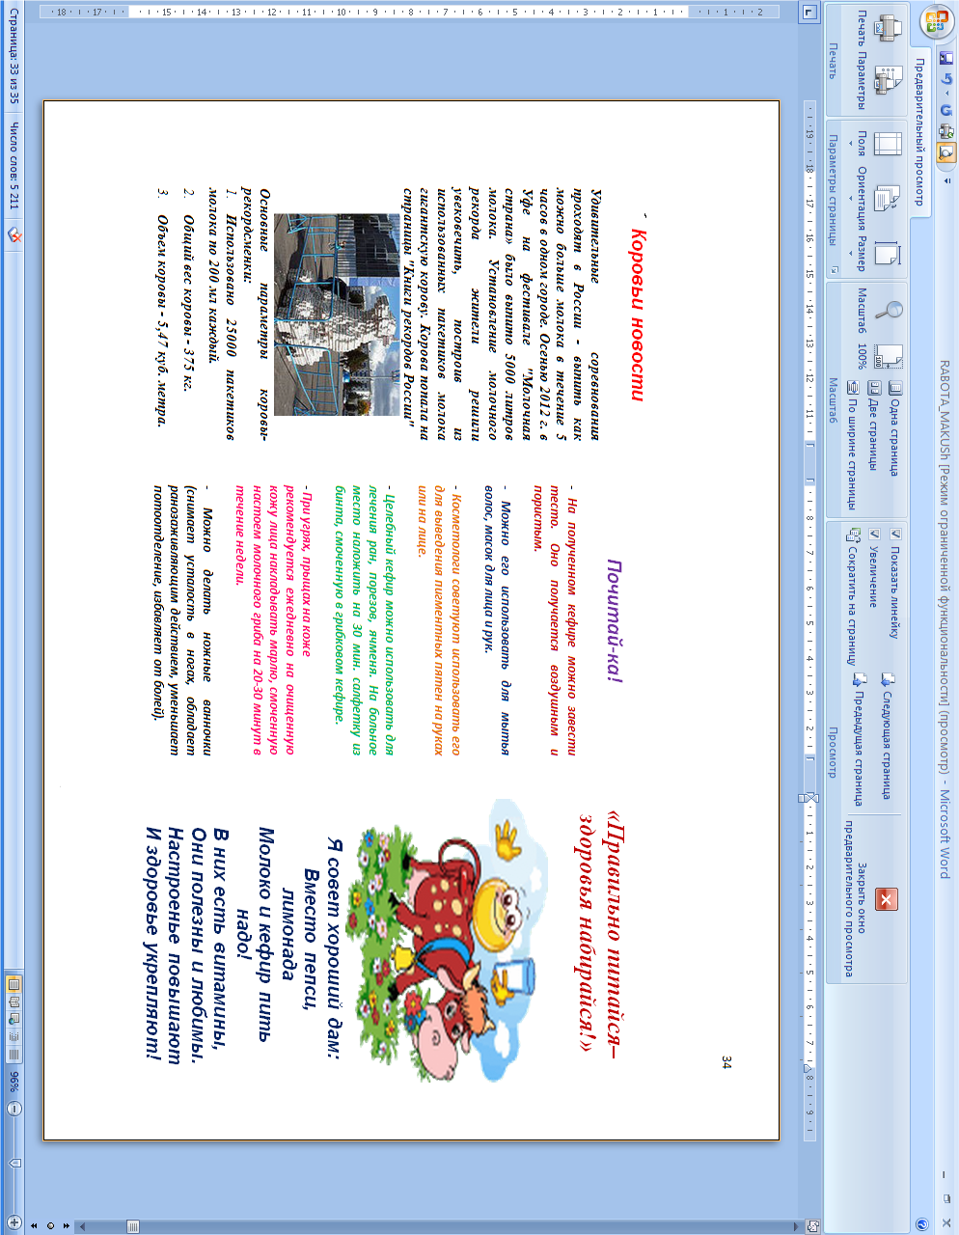

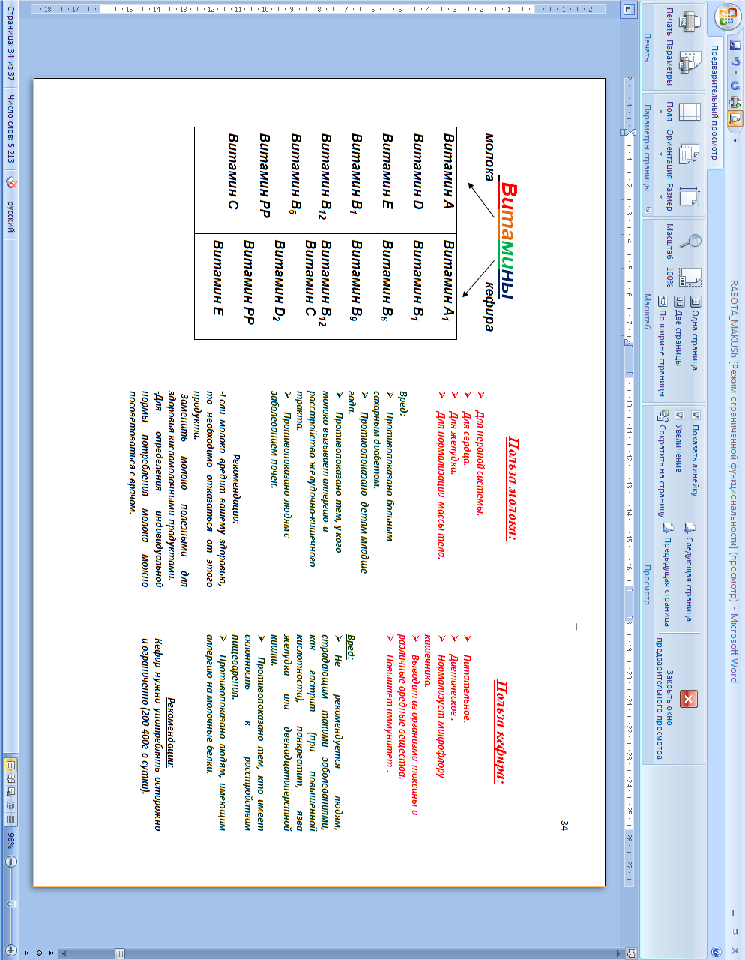

**ПРИЛОЖЕНИЕ 8**

Кефирное мороженое  
 с клубникой и смородиной Ягодно - кефирный коктейль

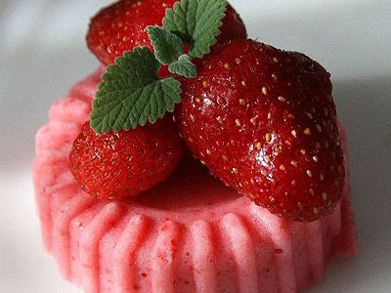 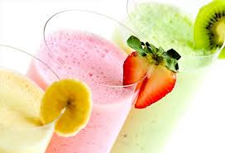

**Малиново-клубничный смузи Желе из кефира**

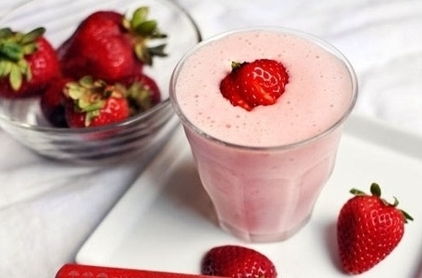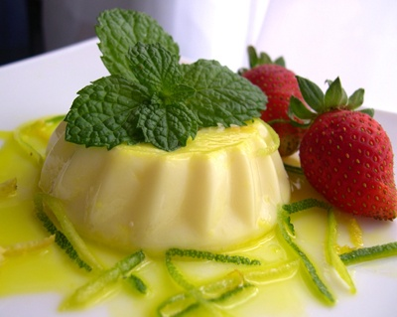

# 

# ПРИЛОЖЕНИЕ 9

Анкета

Здравствуй, уважаемый участник опроса!

Прошу принять участие в моём исследовании и ответить на мои вопросы.

1.Какой молочный продукт вы любите больше?

а) молоко - 73% б) кефир – 27%

2.Какой из молочных продуктов, на ваш взгляд, полезен для организма?

а) молоко – 59% б) кефир – 29% в) молоко и кефир – 12%

3.Как часто вы употребляете молоко?

а) каждый день - 37% б) 3-4 раза в неделю - 33%

в)1-2 раза в неделю - 25% г) вообще не пьют – 5%

4.Как часто вы употребляете кефир?

а) каждый день – 16% б) 3-4 раза в неделю – 23%

в) 1-2 раза в неделю – 55% г) вообще не пью – 6%

5.Хотели бы вы, чтобы в школьной столовой чаще давали молоко?

а) да – 82% б) нет – 18%

6.Хотели бы вы, чтобы в школьной столовой чаще давали кефир?

а) да – 45% б) нет – 55%

7. Хотели бы вы получить больше информации об этих молочных продуктах?

а) да - 92% б) нет – 8%

Спасибо за участие в исследовании!